【警示教育】正风反腐就在身边——富民社区召开警示教育专题会议
富民社区居委会 奈曼旗和谐富民 2024年11月26日 16:35 内蒙古

为深入学习贯彻习近平总书记关于全面加强党的纪律建设的重要论述，进一步加强社区党风廉政建设，巩固党纪学习教育成果，2024年11月25日下午，富民社区召开警示教育专题会议。社区全体工作人员、网格员、保洁员共计40余人参加会议。
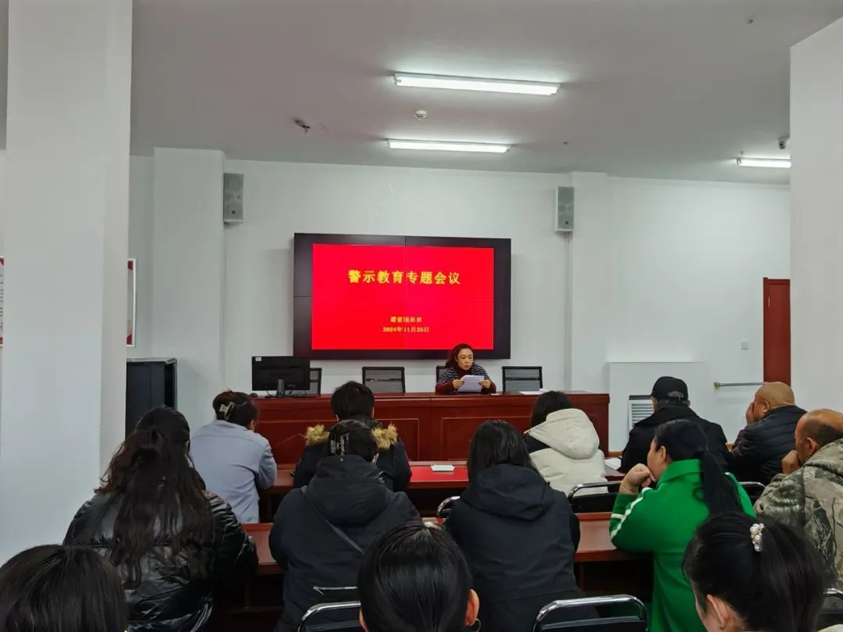
会议指出，全体工作人员务必要深刻认识到以案促改工作的重要意义和深远影响。要以学习贯彻新修订的《中国共产党纪律处分条例》为契机，对照通报案例，将《中国共产党纪律处分条例》精神落到实处。同时，要充分认识党风廉政建设的重要性和紧迫性，把党风廉政建设摆在重要位置，坚决落实全面从严治党要求，严格遵守中央八项规定及其精神，切实做到守规矩、明底线、知敬畏。
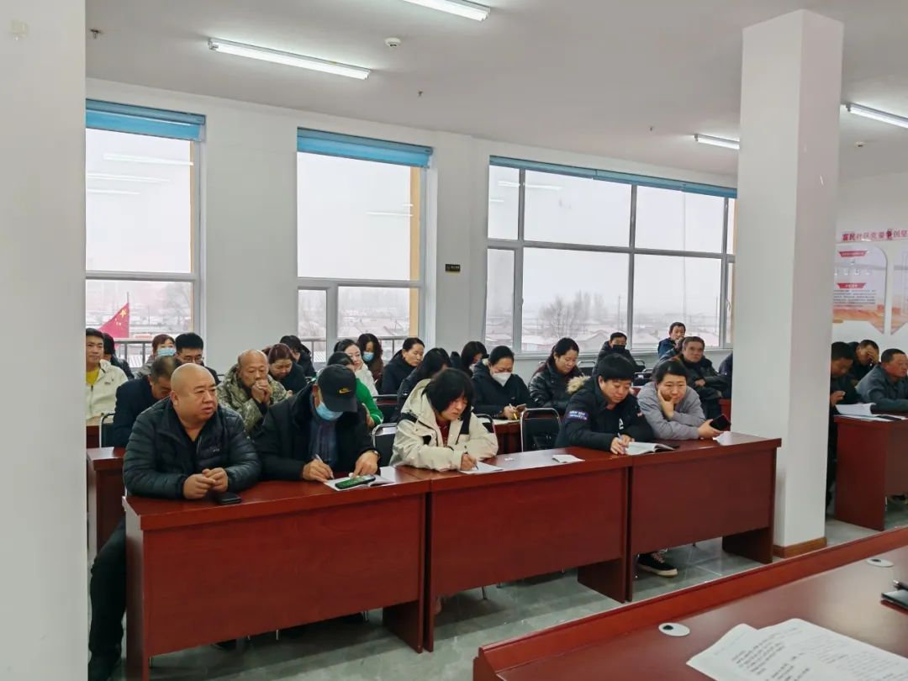
随后，与会人员集中观看了警示教育片《正风反腐就在身边》第四集《严正家风》
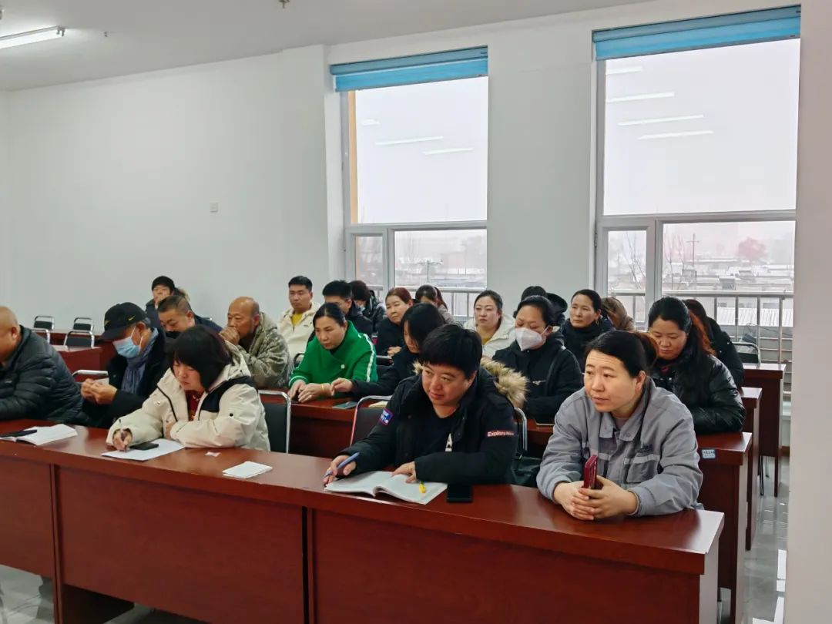
下一步，富民社区党委将持续深耕党员教育管理工作，常态化开展廉政警示教育活动，引领党员严守廉洁自律要求，厚植风清气正的政治生态。

